
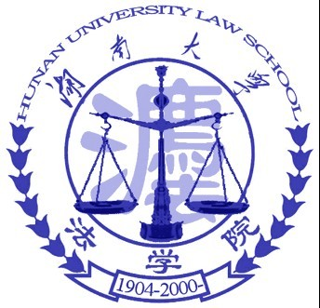
生活印象
4
新闻速递 第１版
昭闻天下 第2版
学术视窗 第3版
生活印象 第4版

湖南大学法学院——
2011年
2013年11月
日期： 2013年11月 第6期 总第 64期
顾问：付蓉芬 刘岳峰 李释然 指导：李兵胜 黎林 主编：孙牧欣 刘淼 吕优 责任编辑：周鹿鸣 蔡永硕

我院创新法律实践教学新形式

哲理小句
1、我祈祷：给我宁静,接受,一切我不可改变的;给我勇气,改善,一切我所能改变的;给我智慧,分清二者。
2、快乐的爱情才是好的爱情,所有以深刻为借口的曲折伤害,才是真正的浅薄。
3、当世上所有人都把欲望当理想，把世故当成熟，把麻木当深沉，把怯懦当稳健，把油滑当智慧，那只能说明这个社会的底线已被击穿，所以你们没有资格说我的勇敢是莽撞，执着是偏激，求真是无知，激情是幼稚。
4、婚姻中，我们敬佩两种人:一种是年轻时陪着男人过苦日子的女人，另一种是年长时陪着女人过好日子的男人。

11月6日晚，湖南大学法律诊所课堂创新了一幕别开生面的教学形式，6名法官、检察官、公安刑侦人员与学生面对面共同探讨“法律人的思维与办案技巧”。
芙蓉区法院刑庭胡汉民庭长根据自己多年的办案经验，认为法律人的思维不是一撮而就能养成的，而是要厚积薄发，不仅要加强理论学习，更要多观察社会，以悲悯之心，体察社会疾苦，以法律人的良心和责任心让群众在每个具体个案中感受法律的公平正义。具体到刑事办案技巧上，则要在刑拘——起诉——审判的一系列环节上对证据进行严格的甄别和筛选，排除合理怀疑的每一证据，始终贯彻无罪推定、疑罪从无原则，保障犯罪嫌疑人的人权。他提出每个部门法都有自己的法理和基本原则，隔行如隔山，作为法律人，要不断学习，要善于学习， 要重视平时的积淀。因此同学们要重视毕业实习，要重视在法律诊所的学习，这是一个从理论到实践的过渡阶段，是理论与实践的桥梁。我在接待实习学生时，常碰到一些同学没有沉下心来认真学习，往往只是为了那个实习证明，这个问题要引起注意。为了减少以后职业生涯中的错判行为，请同学们尽力将试错放在学校的学习阶段， 而不是在将来的工作中。
接下来天心区法院民庭庭长赵静法官跟同学们分享了办理民事案件的基本方法，即法律关系分析方法和诉讼请求分析方法。她认为每个个案都是不同的，每一个案子的判决都要评价其法律效果和社会效果的统一，她通过自己承办的案子向同学们现身说法，让同学们感触深刻。
接下来唐贤茂法官、吕艳辉检察官、周金灿警官、李仲洋警官都跟大家分享了自己在实践工作中的体会和感悟。总体的经验是：法律人要善于学习、勤奋钻研、勤于思考、善于思考不断总结，才能提高自己的技能和技巧。最关键的是，法律人要向社会传递正能量，要严守法律的底线，要减少甚至杜绝冤假错案，对人民负责，对社会负责。
最后学生与政法干部进行了面对面的沟通与对话，现场气氛非常活跃。
【湖南大学法律诊所】成立于2007年，是借鉴美国耶鲁大学法学院模式，是在实践教学层面进行的有益探索，让学生在承办具体个案中学习法律的基本技能和技巧，将理论应用于实践；同时在办理法律援助案件中，认知社会，帮助弱势群体，培养社会责任感和职业操守。法律诊所自创办以来，已经承办了咨询类案件200多件，诉讼案件20多件。这是我校法学类教育实践教学的新平台和新成果，在不断探索中完善。
（来源:湖南大学法学院院网,作者：湖南大学法律诊所主任 肖艳辉副教授）
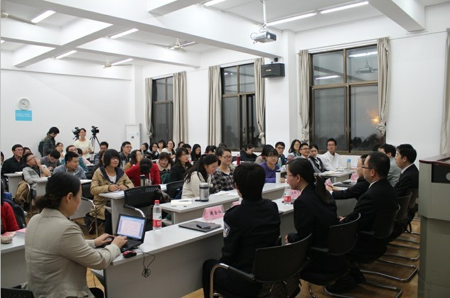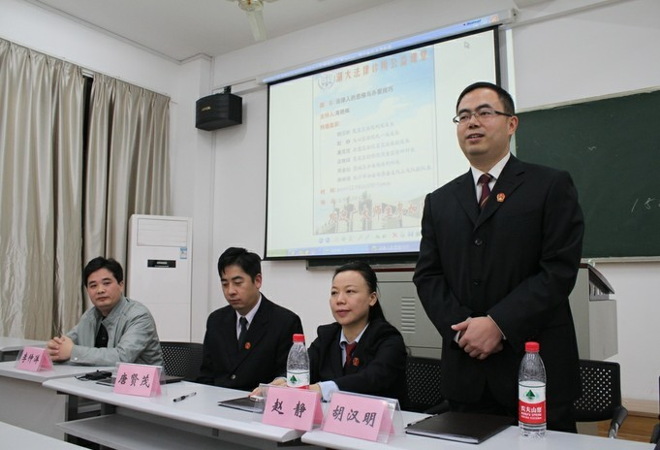
2013年11月2日上午，由我院分团委组织部开展的湖南大学法学院第十届干部培训班第二期在我院报告厅顺利举行。我院学生会主席李兵胜参加了本次培训会。
培训会开始，由李兵胜给参加干部培训班的学员们进行学生干部工作能力培训。他从学生干部的几个必备能力说起，要求学生干部必须具备组织协调能力、一般性公文写作能力、材料整理能力及新闻写作能力。在具体培训内容中，李兵胜从基本常识 ，院领导、老师职位排序，分团委、学生会与校学生会等机构间的关系，学院的机构设置，学社名称与文件落款，学校的机构设置，主要活动名称及策划写作等多个方面详细地介绍了学生干部必须了解的知识。他特别强调了策划写作的内容及后期活动材料的整理，完整地展示了策划方案和材料整理的范例。接着，李兵胜介绍了请假条、通知和公示的写法，指出了海报张贴、新闻写作和办公室值班等一些注意事项，同时仔细讲解了场地申请制度与资产管理。他还提醒干部培训班学员们注意一些细节问题。最后，李兵胜简单介绍了干部培训班学员考核的情况，督促学员们认真学习培训内容，积极准备下周的干部培训班学员考核。
2013年11月7日中午干训班学员考试顺利举办，考试题目分为选择题、填空题、判断题、简答题，考察了工作中可能遇到的各种问题，如公文写作的格式，各位老师的名称，各办公地点，湖湘的历史名人，如何进行场地申请，如何写策划，如何发短信通知，如何写请假条等问题。同学们认为这份考试题贴近工作，十分灵活，既可以巩固学会的知识，也可以看到自己的不足。
到此我院第十届干部培训班第二期顺利完成，学生的工作能力与责任感都得到了提升，相信在第三期登山活动中，同学之间能够进一步了解，加强同学间的团结，培养集体意识。
据了解，本期干部培训班培训会旨在帮助学员们提升工作能力，更加全面地了解工作内容和需要具备的本领，在以后的学生工作中更好地完成工作，成为合格的学生干部。
（来源:湖南大学法学院院网,作者：项雪纯，原文有删改）
我院第十届干部培训班第二期顺利举行

2013年11月1日晚，由我院学生会实践部主办的2013“麦动时代，话我精彩”主持人大赛预赛在我院305室顺利举办。出席本次比赛的评委有我院孙铭，我院李礼，新影院殷浩以及新影院张智豪。
参赛选手共分为五个小组，选手按小组顺序上场进行比赛。首先，选手们上台进行了各具特色的自我介绍以及精彩的才艺展示。唱歌、讲笑话、变魔术……选手们用不同的形式展示出了个性的一面。然后，进入自备稿件朗读部分。其间，有气势磅礴的《沁园春•长沙》，有温婉清新的《致橡树》，有深情款款的《世界上最遥远的距离》，还有感人肺腑的《我的心》……选手们精心准备的朗读虽然有着迥异的风格，但为评委和观众带来了同样的享受。接着，评委对选手进行提问。此环节是为了考察参赛选手作为主持人应当具备的现场应变能力，大部分选手都能够在短暂的思索之后交出一份令人满意的答卷。在此期间，观众席不时爆发出为选手临场反应叫好的阵阵掌声。最后，评委对选手进行了分组点评。评委就各选手的优势和不足之处进行了客观准确的点评，充分保证了比赛的公正性。十强名单也新鲜出炉，他们是：刘姝含，张紫薇，滕菲，王中珂，刘春怡，绪昱灼，李唯菊，季旭，叶玮，刘浩。
主持人大赛为同学们提供了一个良好的锻炼机会。通过此次比赛，相信不少选手的朗诵和应变能力都能得到提升。预赛已经落幕，希望进入决赛的选手们能够再接再厉，在决赛中有更加精彩的表现。

（来源:湖南大学法学院院网,作者：李天娇）

我院“麦动时代，话我精彩”主持人大赛预赛顺利举办


2
3
昭闻天下
学术视窗
2011年
2011年
2013年11月
2013年11月
一些地方政府热衷于办晚会，其实也是一种“不落腰包的腐败”。上面领导要求某个自己喜爱的明星来参加，下面的人就会不惜代价将该明星请来；巨额费用财政无力承担，就会转嫁一部分给当地企业，违规许以低价拿地、减免税费等好处。为了背靠政府国企这棵大树好乘凉，一些演出公司会通过账目虚开、返还回扣等公关手段拉拢收买相关负责人。中央八项规定出台后，公款追星热开始收敛。今后数年将是各类演出企业的转型期和阵痛期。不过，这种转型和阵痛对各方来说，都未尝不是一件好事。不少地方热衷办晚会，还是“文化搭台，经济唱戏”的思路，但其实，办得多了滥了，晚会对提高当地知名度、促进经济发展的意义已经不大，而所需甚巨，挤压民生开支。如今，随着晚会热的迅速降温，官员们也就断了这方面的念想，更有可能把资金和心思真正用到刀刃上，发展经济，改善民生。在此前政府主导模式下，演出公司只要拥有几个明星资源，就能“一招鲜，吃遍天”，而不愿意创新节目内容，提升演出质量。很多演出公司凭借政府关系独揽当地晚会市场，排挤一些优秀的演出公司，造成了“劣币驱逐良币”现象。如今，少了公款消费这棵摇钱树，推动演出回归本源，向市场求生存。事实也证明，“限奢令”是挑战更是机遇，一些部分市场化程度较高的民营演出公司演出场次不降反升。目前我国平均演出票价450元，占低、中收入人群月平均收入的22.5%和13.6%，今年两会，全国人大代表、中国音乐学院声乐歌剧系教授吴碧霞直言，中国的文艺演出票价世界最贵，令普通老百姓难以承受。恰恰是政府不计成本办晚会造成了明星出场费等演出行业成本居高不下，进而转嫁给消费者身上。如今，随着老百姓成为“衣食父母”，相信越来越多的演艺团体会压缩成本，删繁就简，推出更加亲民的票价，拿出更接地气的节目。
（来源：中国大学生廉洁教育在线，作者：张枫逸）

爱情微小说

1、新生开学那天，他站在学校门口等同学，一位新生走过来问：你是学院派来迎接新生的吗？ 他打量一下她，正是自己喜欢的类型，心想何不将错就错，于是忙答应道：对，你哪个班...走吧...牵手当天，他坦白当时自己不是去接新生的。女朋友笑着说：我也不是不知道怎么走，只是找个借口和你搭讪。

2、我因车祸而失明，所以我从不知女友长什么样。那年，她得了胃癌，临终前她将眼角膜移植给了我。我恢复光明后的第一件事就是找她的照片，然而我只找到她留给我的一封信，信里有一张空白照片，照片上写有一句话：“别再想我长什么样，下一个你爱上的人，就是我的模样。”
反腐冲击演出市场有多项利好

十八届三中全会于11月9日开幕,中国改革再出发

湖南省高院举行“法院开放日” 学生零距离观庭审

这次会议从今日开始，共持续4天。两个多月前，中国官方即向社会公布，会议主要议程将锁定“研究全面深化改革等重大问题”。外界普遍认为，这次会议将是习近平、李克强等中国新一届领导人全面阐释执政理念、推出深化改革路线图的重要时点。35年前，发端于中共十一届三中全会的改革开放，改变了中国，影响了世界。此后35年间，7次三中全会，改革，是不变的主题词。也正因此，在中国的政治语汇中，“三中全会”几乎成为改革开放的代名词。35年后的今天，执政的中国共产党迎来十八届三中全会。
在既得利益群体已然存在、利益藩篱日趋固化的当下，此次会议被寄予厚望。改革，再被中国乃至世界聚焦。
改革的动力来自民间，值得注意的是，这与中国“掌舵者”的航向达成默契。中共中央总书记习近平日前指出，十八届三中全会将提出综合改革方案，就全面深化改革进行总体部署。
官方的高调宣示，激发了中国以及世界范围的积极猜测。中央党校报刊社社长兼总编谢春涛教授接受中新网记者采访时表示，这将是一次全面推进和深化改革的重要会议，值得期待。
中央党校党建教研部副主任戴焰军教授对中新网记者谈道，挺进深水区和攻坚期的中国改革，下一步该如何突破和推进，是各界非常期待的议题。
基于此，戴焰军认为，此次全会是在推进改革开放历史发展过程中一次重要的会议，甚至可以说，是进入新世纪以后中国改革进程中一次标志性的会议，对中国今后相当一段时间的发展具有重要影响。
（来源：凤凰网，作者：马学玲，原文有删改）
湖南新闻网消息 据湖南日报报道，11月8日下午，省高级人民法院举行“法院开放日”活动，人大代表、政协委员、武警官兵、长沙市长郡中学学生等80多人参加了活动。
走进数字法庭，法庭管理、证据展示、庭审笔录校对、庭审音视频储存管理等数字化应用吸引了参观者的眼球。在远程视频室，法官们正通过远程视频提审来自邵阳洞口县的刑事案件被告人，不仅节约成本，还提高了审判效率。大家还参观了大审判庭、档案室、图书室等，沿途观摩多场庭审、听证会，上了一堂生动的法律知识课。
“‘法院开放日’让更多人感受到法律的庄严，感受到依法治国的正能量。” 省高院相关负责人表示，省高院将自觉接受社会监督，不断推进司法公开公正。
（来源：湖南新闻网，作者：张斌 禹爱民 彭斌韬）
讲 座 预 告
刘志军案的启示––兼及薄熙来等案讲座中没有讲到的
邱兴隆系列讲座之三：
刘志军案的启示––兼及薄熙来等案讲座中没有讲到的
主讲人：
邱兴隆教授
主持人：
宁利昂博士后
评论人：
湖南大学法学院律师学专业博士生谭文健
湖南大学法学院刑法学专业博士生罗晓波
湖南大学法学院刑法学专业博士生周路
湖南大学法学院法理学专业博士生郑勇
湖南大学经济法专业博士生丁亚琦
时间：2013年11月12日（星期二）晚7：30
地点：法学楼学术报告厅



